Appendix B-3-4. Glossy Fact Sheet for Parent in Spanish

  Privacidad  El estudio utiliza estrictos protocolos de seguridad para garantizar la privacidad y seguridad de su información.  El equipo de estudio tratará toda la información que proporcione privada, en la medida permitida por la ley, y utilizará la información sólo para los fines de este estudio.  El equipo de studio no identificará a los proveedores o los padres que participan en los informes, archivos de datos, o correspondencia suministrada a FNS.  Preguntas Frecuentes  - ¿Cómo pueden los padres acceder la tecnología para el estudio?  Padres podrán inscribir sus teléfonos celulares en el estudio mediante pasos sencillos. Padres pueden descargar y acceder la aplicación (app) en cualquier ordenador portátil o tableta . La aplicación es gratuita.  - ¿Existe una versión en español de la tecnología que se pide de los padres usar?  Sí. Los padres pueden elegir su idioma de preferencia desde la pantalla principal de de la aplicación.  - ¿Cuánto tiempo va tomar para completar este reporte?  El tiempo varía en el número de hijos que el padre haya inscrito en una guardería , pero en general se tomará 5 minutos o menos cada día.  or correspondence provided to FNS. |  |  |  |  |  | 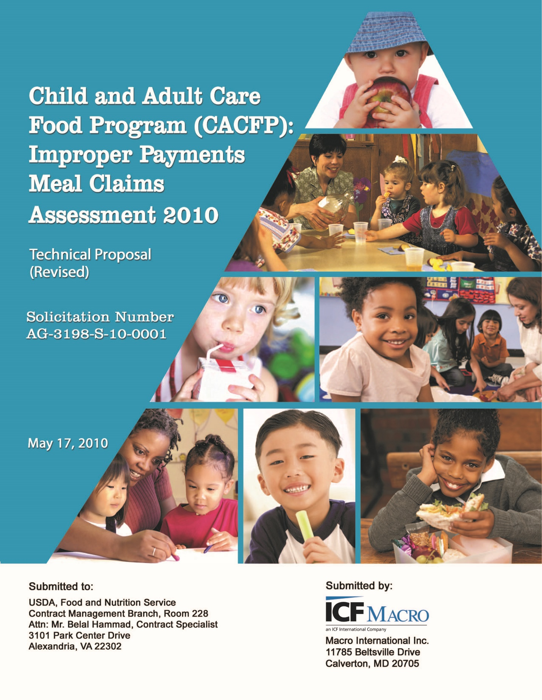        OMB Control No.: XXXX  Expiration Date: XX/XX/2018  Programa de Alimentación para Niños y Adultos (CACFP por sus siglas en ingles)  Estudio realizado para El Servicio de Alimentos y Nutrición (FNS por sus siglas en ingles)
  Contáctenos
  ¿Tiene alguna pregunta o necesita ayuda?
  Por favor, póngase en contacto con nosotros al número gratuito 1-800-912-9384 o escríbanos a CACFP@manhattanstrategy.com. Esperamos con interés trabajar con usted.
  De conformidad con la Ley de reducción del papeleo de 1995 (Paperwork Reduction Act), ninguna persona está obligada a responder a una recopilación de datos a menos que muestre un número de control válido de la Oficina de Administración y Presupuesto (OMB en inglés). El número de control válido para esta recopilación de datos es 0584-XXXX. Se calcula que el tiempo necesario para completar esta recopilación de datos es un promedio de 6 minutos, incluyendo el tiempo requerido para revisar las instrucciones, buscar fuentes de datos existentes, recolectar y mantener los datos necesarios, y completar y revisar la recopilación de datos.
  
Que es Programa de Alimentación para Niños y Adulto (CACFP)?  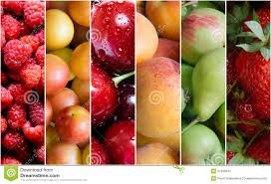  El Servicio de Alimentos y Nutrición (FNS sus siglas en ingles) paga una parte del costo de las comidas y aperitivos que su hijo recibe en la guardería a través de el Programa de Alimentación para Niños y Adultos (CACFP por sus siglas en ingles). FNS quiere averiguar si los proveedores de cuidado de niños están reclamando y recibiendo la cantidad correcta de reembolso por las comidas que sirven  FNS tiene un contrato con Manhattan Strategy Group (MSG), una empresa de investigación con experencia en evaluación de programas, para:  - Diseñar dos tecnologías que proporcionen medios simples para que proveedores puedan informar el numero de veces que proporcionen comida y para que los padres informen la asistencia de un niño.  - Probar la tecnología durante un mes para recoger datos de patrocinadores, proveedores, y padres.  Se les pedirá a los proveedores y padres seleccionados utilizar las tecnologías para informar el estudio durante el mes de marzo de 2017 |  |  | Su participación en este estudio  Usted ha sido seleccionado de manera aleatoria para participar en el estudio. Su proveedor también participara en el estudio. El equipo de estudio MSG le gustaría colaborar con usted para el estudio.  El estudio requiere que todos los padres en el cuidado de niños sean invitados. Su participación es crucial para asegurar el éxito de este estudio, y agradecemos enormemente su colaboración y apoyo  Participación de los padres en este estudio  Su participación en este estudio no afectará su proveedor, su contrato con su proveedor o servicio de comidas que su hijo recibe actualmente.  Como participante en el estudio, usted va utilizar la Child Attendance Reporting System (CARS) para reportar la asistencia de su hijo en la guardería durante el mes de marzo de 2017. El sistema, CARS, funciona como el inicio de sesión / y salida de registro que usted ya completa donde su proveedor o guarderia. La unica diferencia es que CARS le permite informar a través de mensajes de texto de su teléfono celular o por la web. |  |  |  |   Reportar la asistencia de su hijo solo le tomara un par de minutos cada día. Por participar en el estudio, el estudio le proporcionará una tarjeta de regalo Visa de $25.  Usted recibirá una guía con información sobre el uso de la tecnología antes de comenzar el estudio. La asistencia técnica estará disponible para ayudarle utilizar el sistema durante el estudio.

